姓名：曾泇睷 第六章作业 学号：1820221053

1.简述实现数据库安全性控制的常用方法和技术？

答：

数据库安全性控制的常用方法和技术主要有以下四种，

访问控制技术：防止未授权的人访问系统本身。

存取控制技术：通过用户的权限设置，只让用户访问权限范围内的数据，而不能访问数据库其他内容。

数据加密技术：用于保护敏感数据的传输和存储，可以对数据库的敏感数据提供额外的保护。

数据库审计：审计是在数据库系统运行期间，记录数据库的访问情况，以利用审计数据分析数据库是否受到非法存取

2.什么是自主存储控制和强制存储控制？

答：

自主存储控制：在自主存储控制中，数据的所有者有权决定谁可以访问其数据以及以何种方式访问。数据的所有者可以通过设置访问权限、加密数据或采取其他安全措施来控制对其数据的访问。这种模式下，数据的控制权归属于数据的所有者，他们可以自由地决定数据的使用方式，而不受外部实体的干预。

强制存储控制：与自主存储控制不同，强制存储控制是由系统或安全策略来确定数据访问权限的一种模式。在这种模式下，访问控制是通过强制性规则、标签或政策来实施的，而不是由数据的所有者决定。这意味着即使数据的所有者想要授予某些访问权限，但如果系统的安全策略不允许，也无法进行访问

3.为什么强制存取控制提供了更高级别的数据库的安全性？

答：

强制存取控制可以更好的保护数据中的敏感信息，它限制了用户的访问权限，即使拥有特权的用户，如果系统规则不允许他们执行修改访问的操作，那么用户也为无法操作，从而提高数据库的安全性。

4.举例说明如何把视图机制作为一种授权机制使用？

答：

假设有一个计算机系学生的视图，然后把对该视图的SELECT权限授予王亮。

//建立CS_Student视图

CREATE VIEW CS_Student AS

SELECT *

FROM Student

WHERE Sdept = ‘CS’

//授权王亮只能检索计算机系学生的信息

GRANT SELECT

ON SC_Student

TO 王亮

Bonus题：

两个各具有两个属性的关系，R(A, B), S(B, A)，其中A为R的主键，B为R的外键（参照S表的B属性）；B为S的主键，A为S的外键（参照R表的A属性）。请利用自己使用的RDMBS，探索关于级联insert和级联delete的情况

答：

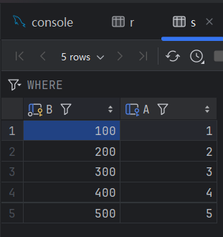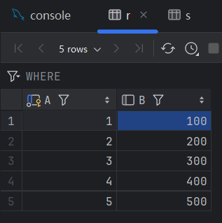

级联insert不能被执行



级联delete可以执行，并且执行后两个表的数据都被删除了

